**PLANIFICACIÓN SEMANAL 2020 NURSERY**

**Semana 20 al 24 de abril**

|  |  |  |  |
| --- | --- | --- | --- |
| Nombre del maestro: Lorena Obando | Grado: Nursery | Sección: Única | Materia: Destrezas de aprendizaje |

|  |  |  |
| --- | --- | --- |
| Contenido | Actividad | Libro / Material |
| * Numero 0 | **Lunes**  **Observa el siguiente video en el link:** <https://youtu.be/8l7TP8e0BBc>   * De nuevo mostraremos 2 conjuntos o más con diferentes cantidades de elementos. Se le explicara al niño que cuando el conjunto este vacío significa que tiene cero elementos. Trabajar en hoja el número cero y que el niño lo repase con crayones siguiendo el trazo correcto para hacerlo. | * Hojas de trabajo adjuntas |
| **Miércoles**   * Mostrar al niño una secuencia de números 0, 1 y 2 y poner elementos a la par de ellos. Contar con el niño y describirle que el cero significa que no hay elementos en él. Explicarle al niño que el cero por sí solo no tiene valor alguno, pero que a la par de otros números tiene mucho valor. En una hoja dibujar el cero y que el niño lo repase con sus crayones. |
| **Viernes**   * Si se puede hacer al niño el número 0, 1 y 2 en tamaño de 5x10cms. Colocar en platitos, pueden ser granos 1 y 2 frijoles y un plato vacío y que el niño coloque el número que corresponde. Siempre repasa el número cero haciendo el trazo correcto. |

Repasa el trazo del numeral 0. (Si tienes un carrito de juguete puedes conducirlo sobre la pista del número cero)

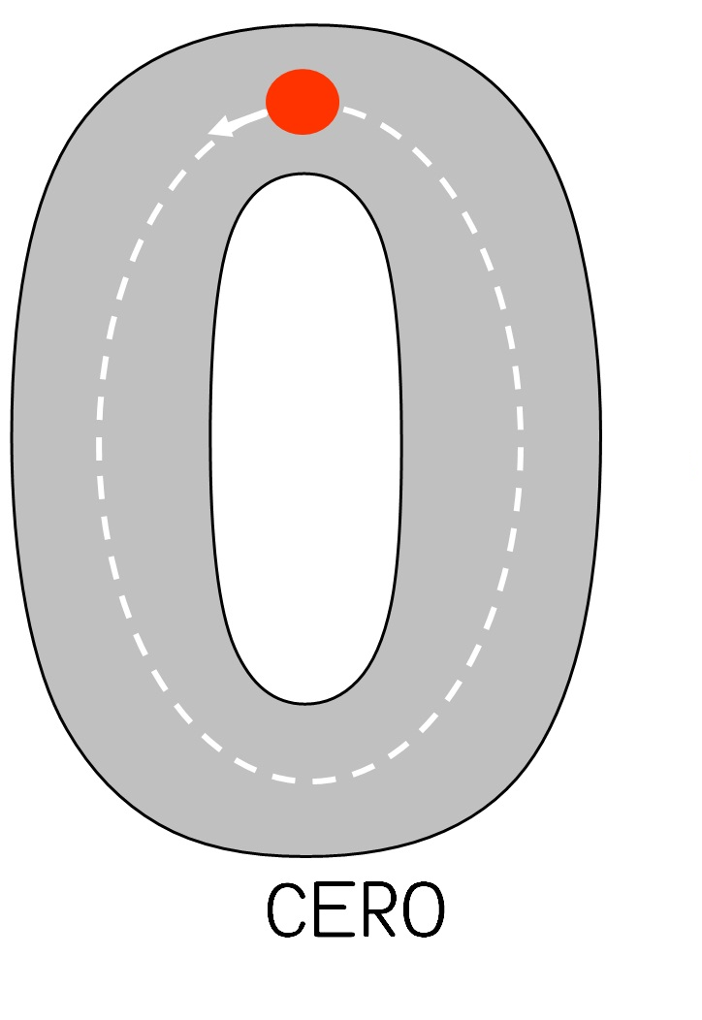

Repasa el trazo del numeral 0.

